**TÀI LIỆU HƯỚNG DẪN CÀI ĐẶT HỆ THỐNG QUẢN LÝ VĂN BẰNG VÀ THANH TOÁN RA TRƯỜNG**

1. **Hướng dẫn cấu hình project vào Eclipse**
2. *Các công cụ cần chuẩn bị*

* Eclipse Neon 1 hoặc 2
* MySQL Community

<http://o7planning.org/vi/10221/huong-dan-cai-dat-va-cau-hinh-mysql-community#a20560>

* Tomcat sever 8 trở lên

1. *Các bước import project vào Eclipse*

Lưu ý : Khi import cần có mang internet để download các thư viện cần thiết

*B1. Import project*

* Tại thanh menu bar chọn File/Import
* Dialog hiện lên tìm đến thư mục Maven / Existing Maven Projects / Next

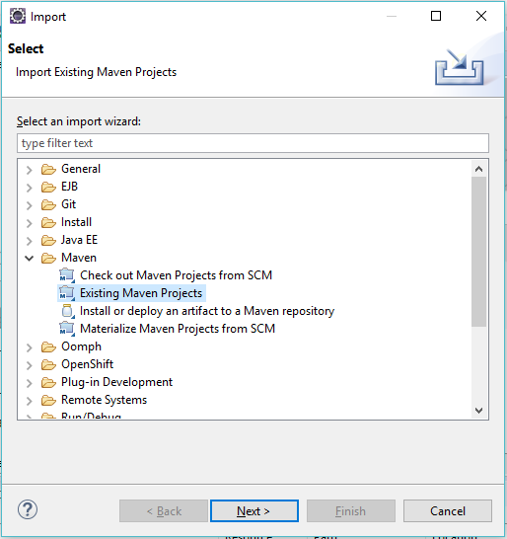

* Trên Dialog Import Maven Projects

Click Browse tìm đến thư mục chứa project -> OK -> Finish

Chờ đến lúc chạy hết background

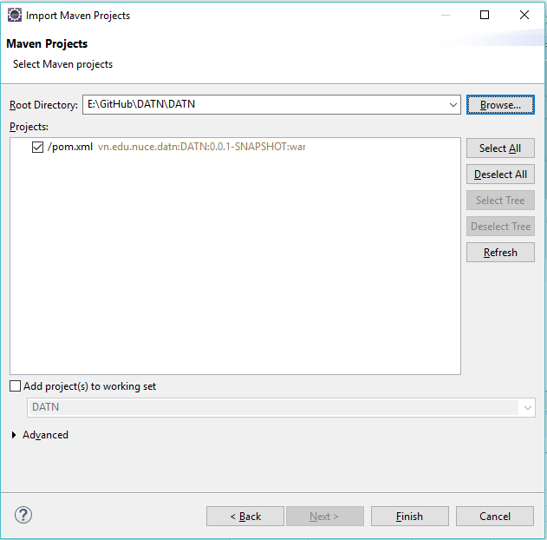

*B2. Cài đặt Tomcat 8.0*

Lưu ý : Project chỉ chạy đầy đủ toàn bộ chức năng trên tomcat 8 trở lên (khuyên dùng tomcat 8.0)

Làm theo hướng dẫn link dưới đây trước khi chạy

<http://o7planning.org/vi/10209/cai-dat-va-cau-hinh-server-tomcat-tren-eclipse#a19576>

Hoặc làm theo hướng dẫn này (đã download và giải nén Tomcat 8.0)

* Click chuột phải vào Project / Run As / Run on Sever

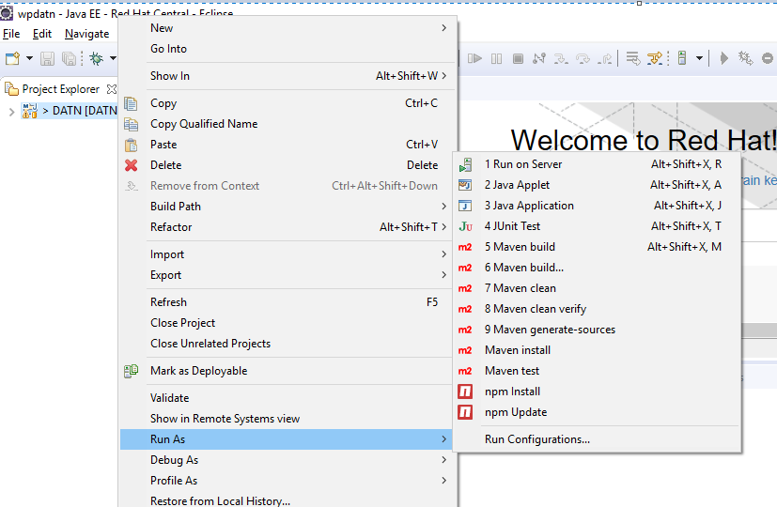

* Dialog Run On Sever hiện ra tìm đến thư mục Apache chọn Tomcat 8.0 Server /next

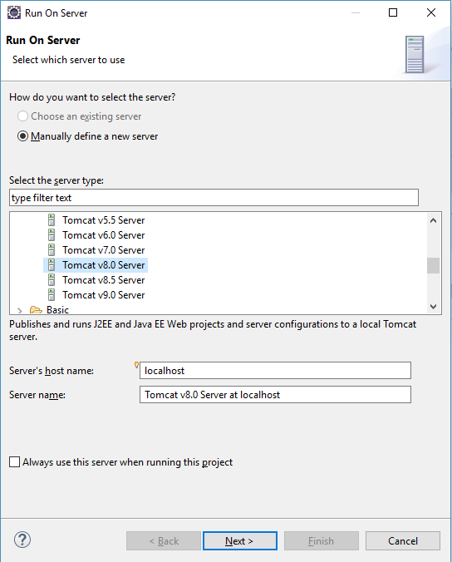

* Brower đến thư mục chứa Tomcat chọn Ok / Finish

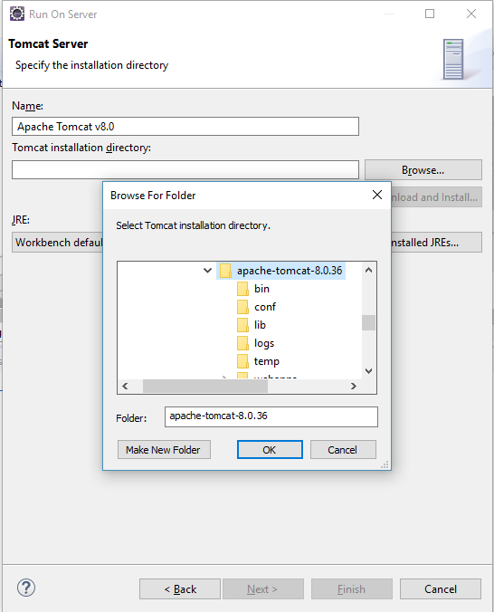

*B3. Cấu hình kết nối với DB*

* Trên MySQL Workbench tạo một database có tên “datn” và thực hiện import script data sql và database có tên datn
* Cấu hình chuỗi kết nối

Vào Eclipse nhấn tổ hợp phím Ctrl / Shift / R, nhập “hibernate” tìm đến file có tên hibernate.cfg.xml 🡪 chọn Source

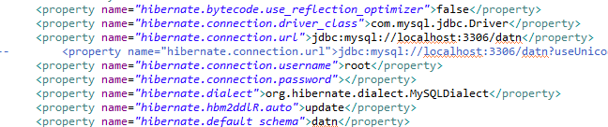

Các thông số cần cấu hình

+ Địa chỉ kết nối đến database : tại dòng hibernate.connection.url

Localhost:3306 : Địa chỉ sever mysql Sever thưởng mặc định 3306

Datn : tên database

+ Tài khoản sử dụng MySQL Sever

Hibernate.connection.username : tên tài khoản đăng nhập “root”

Hibernate.connection.password : Password đăng nhập “ ”

*B4. Cấu hình vị trí lưu các file pdf*

(Ở bước này e chỉ hướng dẫn cấu hình trên sever, tuy nhiên khi test có thể chỉnh sửa trong code)

Vào Eclipse nhấn tổ hợp phím Ctrl / Shift / R nhập “config.properties”

Cấu hình đường dẫn lưu file pdf trong thư mục của project, tại dòng số 2 sever.path.document

(Chỉnh sửa ký tự qlvb đúng với tên file war khi deploy lên sever)

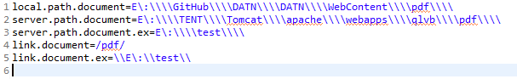

1. **Hướng dẫn deploy code lên sever**

**LƯU Ý : Trước khi deploy lại code lên sever phải backup các file PDF ra vị trí khác sau đó copy trở lại.**

*B1. Tạo file War*

* Trên thanh menu bar chọn File / Export
* Dialog Export hiện lên tìm đến thư mục Web / War file / next

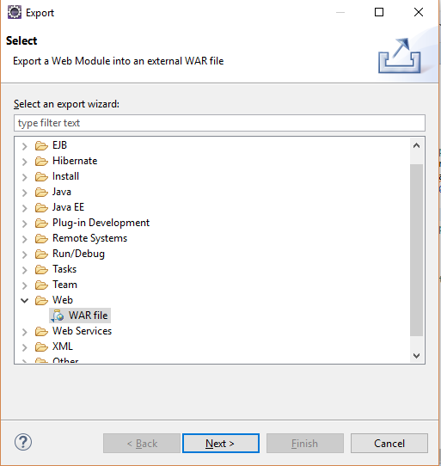

* Brower chọn vị trí lưu file, trước khi lưu sửa DATN thành tên mình mong muốn hiển thị khi deploy

Ví dụ : qlvb

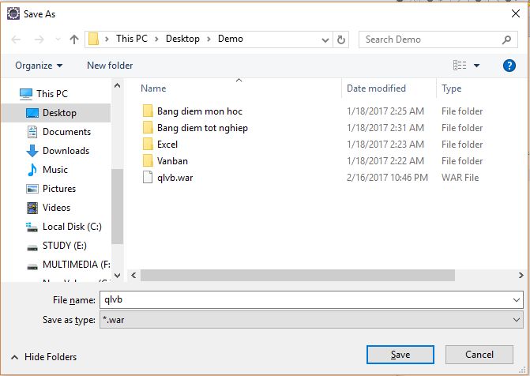

Chọn save / Finish

*B2. Deploy Code lên sever*

* Copy file war (qlvb.war) vào thư mục chứa Tomcat

E:\TENT\Tomcat\apache\webapps

* Khởi động sever

Vào thư mục có đường dẫn

E:\TENT\Tomcat\apache\bin

Chọn file startup.bat

* Tắt sever

Vào thư mục có đường dẫn

E:\TENT\Tomcat\apache\bin

Chọn file shutdown.bat

*B3. Lặp lại bước 3 và bước 4 của phần I: Hướng dẫn cấu hình project vào Eclipse*

Tuy nhiên có thể thực hiện trên windown tìm đến các file hibernate.cfg.xml, config.properties.xml để cấu hình kết nối với DB và đường dẫn tương ứng trên sever. Sau đó, tắt sever và khởi động lại